数学学习建议指导

引言：

很荣幸能够受到姜薇老师的认可，为学弟学妹们做一份关于大学数学学习的指导建议。我想了很久，不知道从哪里入手，好在想起了高中我自己做的一个关于圆锥曲线的小小研究，很适合作为引例开篇。

论圆锥曲线中抛物线与椭圆（双曲线）联立的疑点 - 老黎数学的文章 - 知乎

<https://zhuanlan.zhihu.com/p/460739368>



这篇文章是我最近找的，和我当时的想法不谋而合，大家可以先略读这篇文章，对数学敏感的同学大概就领会我的意思了，当然我接下来将会解释一番。

当时是一个乌云密布的下午，一个帅气的男生在座位上盯着草稿纸**眉头紧皱**（当然帅气是最重要的，但不是我接下来要讲的），因为他用两个圆锥曲线方程联立打算解得交点的时候，解出了两个根，事情的发展正常来说是要取**正常**根的，但是他却盯上了另一个**不正常**根，因为他坚信数学的任何存在都可以用优美的**几何解释**，时间一分一秒地悄悄逝去，他却仍然没有想明白，当然论证完坐标图里所有的位置都**无意义**的时候，一个大胆的想法出现在了他的脑海中，我可以在**虚轴**里找！我将y变成yi，这样y的平方就会多出负号，他画出一个三维坐标系，z轴为虚轴，终于找到了另一个根的交点，不仅如此，**椭圆方程在虚轴里的图形正好是双曲线**，他所坚信的优美的**对称性**得到了最好的证实。

故事讲完了，故事要讲的就是**故事本身**。

正文：

由于大家都是刚开始学习，并不是很了解大学数学的基本体系，我将在这里首先为大家介绍一下课程内容。

大一上微积分学习内容大多是对微积分课程的基础知识，包括微积分大厦的地基极限与连续，对高中知识的简单导数回顾，以及导数的逆运算——贯穿大学及将来各个工科科目学习始终的计算工具——不定积分与定积分，还有微分方程的简单举例。**难点**将分布在极限连续定义的限制，高阶导数公式的推导，微分中值定理的不等式证明，泰勒公式的记忆，积分法的优雅性，这里我将不再详细赘述（绝对不是因为我都忘干净了）。明年大家学习大一下微积分的时候将要学习导数的扩展——多元函数的偏导，以及一二型一二三重积分的计算方法，同样他们也是难点，这些的基础都是今年你们这次课程打下的基础。而且计算机专业的算法复杂度计算、论文研读的公式推导基本都是基于微积分运算，**所以毫不客气地说，以大学为分界线，在以后的人生生涯中， 大家接触的数学公式基本都是拉长的S——微积分**。

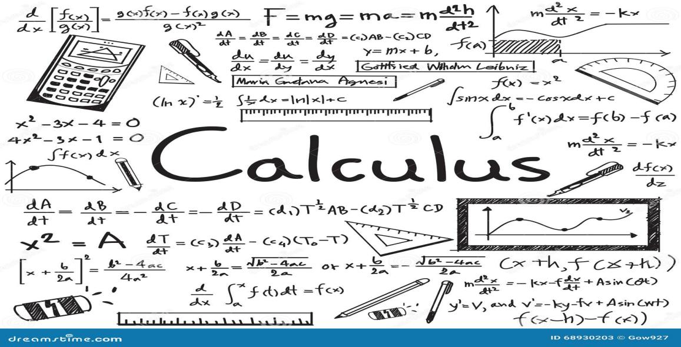

谈及学习方法与学习建议，怎得一个“卷”字了得。大家最关心的大概就是这些，基本情况就是大一上完微积分课程的晚上我会拿出至少一个小时的时间复习今天讲的知识，从头到尾的研读课本教材以及例题（**教材的例题的质量相当高，十分建议大家认真研究**），然后做黄本（配套的微积分习题册），**在考试前我会找几套之前的考试题做做**，找找感觉，查漏补缺，最后上场考试，我本人是不做笔记的，对我来说笔记没什么作用，数学记忆的东西不多，整理起来也浪费时间的，但我不建议大家跟我学习，笔记对你的整体的学习思路的规划乃至体系的建立还有细节的探寻是很有必要的。如果你仅仅在笔记上摘抄老师讲课的PPT或者课本上的定义，然后抄抄一些错题，或者经典的例题，那我建议你还是不要做笔记了，我所指的笔记是你的**思维的乍现**，是你**对之前的想法或者思路的补充乃至创新**（当然如果你的记忆能力不好做笔记来加深印象同样很有用，但就是怕你把他当成**自我感动的工具**，用很多的时间和精力整理所谓的优秀笔记，却全都是**机械性**的搬运，笔墨之间缺少**灵魂的升华**，抄抄定义，例题，那简直是**糟糕透了**）的重要工具。关于做题的指导建议没有多少，大家最好多刷刷题，刷到一定量就可以了，熟悉了就没必要太熟悉，毕竟考试时间很充足，同时也可以在这段时间内寻找最优的解法，相信你将这种方法讲给我听，我绝对授予你独属于男人的最高荣誉——“算你厉害！”（脱口秀里看的）。

客串：

在这里我厚脸皮地为大家争取到了两位佬的学习建议，建议大家点赞收藏加关注保存一下，字字研读。

来自芳佬的建议：

大多数老师微积分上的还是非常不错的，跟着课堂走还是相对比较轻松和学习速度较快的，当然前提是认真听讲，然后根据自己的习惯可以记记笔记之类的。

然后课下作业真的也要好好写，有不会的就找人问！同学和老师都可以！秉持好学的好习惯！

复习的话，一般跟着老师讲的内容复习就行，然后数学的话不管怎么样多刷题都是很重要的，刷题才能发现一些你容易犯错的点和一些知识盲点，顺便强化一下计算能力（计算能力还是需要锻炼锻炼的，老算错的话还是不太好的）。

来自兵哥的建议：

1、上课专心听讲，下课及时复习，必须要多做题。做题的话，不仅仅是要把你做的那道题目弄懂，而且还要花上一些时间来梳理下知识、做下总结。或者把自己内心涌动的暗藏的那些好东西给记下来，毕竟好记性不如烂笔头。

2、要善于做知识的梳理和小结依然以自己为标准，当觉得对一块知识模糊不清、或者脑袋里一团浆糊的时候，就该停下来梳理下、思考下了。也说明你督促自己进步的机会来了，请不要轻易的放弃这个机会！

3、加深对知识的本质理解、探求本源，而不是局限于书本上的知识。探本求源，是学习微积分、高等数学的最不可或缺的方法。如果想彻底理解高等数学中的知识，必须探本求源，求本质的、核心的理解。

4、循环往复、车轮复习。大学没有老师的督促，导致对于知识点的掌握可能不是太深刻，导致学习一段时间后会遗忘。如果你发现了这样的问题，你就应该思考如何解决这个问题，想到了办法就该去做去尝试，但是如果你只是一味的询问解决方法而几乎不去行动，那这无异于耍流氓和身心懒惰了。

附言：

**“很多时候，可以为一个枯燥的证明补上一个几何类比，至简至美，以至于定理的真谛几乎一目了然。” ——法国数学家亨利·庞加莱（Henri Poincaré）**

当你也可以读懂这句话的精辟之处的时候，说明你也将要开始领会数学的**优雅**。

我不清楚大家对待数学的态度，但我本人是十分喜爱数学的，数学相当于我生命的一部分，不可或缺，从小我的父亲就经常督促我数学方面的学习，我也不算给他丢脸，在数学方面学得片些粗略知识，我最想跟大家分享的就是**当你把一件事当成热爱的时候，不论他如何变化，你都将会充满热情的面对他**。它可以难到让你一句话也看不懂，它可以让你成为一群人中最弱的那个人，它可以让你失去你获取多巴胺的所有成就感，但**它还是它**，不应该**因为一次小小的挫折、一次彻夜思考却无所收获的时间里，渐渐地，逝去了自己对它的热爱与信仰**，同样，我所想要告诉大家的，不仅仅是数学，更是你的人生未来，这是我的生命，不是你的，**你该有自己的热爱，并为之奋斗一生**。

同时附上一段视频，是我从小以来**看到过得最好的数学启蒙视频**，优雅性可以让人拍手叫绝。

<https://www.bilibili.com/video/BV1ph4y1g75E/?spm_id_from=333.337.search-card.all.click&vd_source=cd5ee21d66c565fbb87ce2210314b8bb>

最后希望大家看完这篇文章可以克服对数学的恐惧或者厌恶，领略哪怕一丝丝的优雅，都会让我写的这篇文章发挥它本身的价值。希望大家不要害怕学不懂、学不会数学的问题，将功夫下下去，将精力投进去，在手里藏一张扑克不被别人发现是帅气的魔术，但是这个魔术的练习却需要几个月的功夫，当观众赞叹于你表演的魔术的巧妙与优雅的时候，亦是魔术对你的赋予的点点星光。